

تکالیف درس روشهای چندمتغیره گسسته - دانشگاه اراک - نیم‌سال 001

تکلیف شماره 3

نام و نام خانوادگی

**محراب عتیقی**

شماره دانشجویی

**39712131125**

1. صورت سوال 2

جدول 5.4، اشاره به اثر‌های جنسیت و نژاد در تشخیص حزب سیاسی افراد دارد. یک مدل لوجیت بر مبنای رده‌ی مرجع را که برازش خوبی به داده‌ها دهد پیدا کنید و اثر‌های براورد شده را بر روی بخت این‌که

***حزب دموکرات به جای حزب جمهوری‌خواه انتخاب شود، تقسیر کنید.***

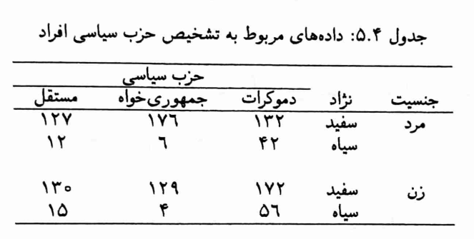

پاسخ تشریحی سوال 2

در ابتدا ما داده‌هایی که مورد نیاز هست را بصورت بردار‌هایی وارد کرده و سپس سطح پایه‌ای را مشخص میکنیم و مدل مورد نظر را اجرا می‌کنیم.

#q3- chapter 4:  
library(nnet)  
  
hezb <- factor(c(rep(c("demokrat" , "jomhori_khah" , "mostaghel") , c(132,176,127)) ,   
 rep(c("demokrat" , "jomhori_khah" , "mostaghel") , c(42,6,12)) ,  
 rep(c("demokrat" , "jomhori_khah" , "mostaghel") , c(172,129,130)) ,   
 rep(c("demokrat" , "jomhori_khah" , "mostaghel") , c(56,4,15))))  
race = factor(c(rep(c("white" , "black"),c(435 , 60)) ,  
 rep(c("white" , "black"),c(431 , 75))))  
Sex <- factor(rep(c("Male" , "Female") , c(495 , 506)))  
  
  
df <- data.frame(hezb , race , Sex)  
df$hezb = relevel(df$hezb , ref ="jomhori_khah")  
levels(df$hezb)

## [1] "jomhori_khah" "demokrat" "mostaghel"

m1 <- multinom(hezb ~ . , data = df )

## # weights: 12 (6 variable)  
## initial value 1099.710901   
## iter 10 value 1042.891210  
## final value 1042.891187   
## converged

بعد از ساختن مدل چندگانه مورد نیاز، با دستور summary اطلاعات درون مدل را نمایش خواهیم داد.

summary(m1 , correlation = FALSE , Wald = TRUE)

## Call:  
## multinom(formula = hezb ~ ., data = df)  
##   
## Coefficients:  
## (Intercept) racewhite SexMale  
## demokrat 2.565348 -2.278129 -0.5727621  
## mostaghel 1.177108 -1.159850 -0.3525711  
##   
## Std. Errors:  
## (Intercept) racewhite SexMale  
## demokrat 0.3436667 0.3427936 0.1575208  
## mostaghel 0.3806626 0.3801251 0.1650885  
##   
## Value/SE (Wald statistics):  
## (Intercept) racewhite SexMale  
## demokrat 7.464638 -6.645774 -3.636105  
## mostaghel 3.092261 -3.051233 -2.135650  
##   
## Residual Deviance: 2085.782   
## AIC: 2097.782

مقادیر کیبش و AIC را به ترتیب 2085.782 و 2097.782 می‌باشند و از طرفی ضرایب ما که با رنگ آبی و سبز نشان داده‌ایم، را بصورت زیر تعریف می‌کنیم که:

اگر بخواهیم مقدار لوجیت یک فرد دموکرات را نسبت به یک فرد جمهوری خواه بدست آوریم(یعنی از جمهوری‌خواه به دموکرات تغییر داده بشود.)، سطری که آبی رنگ هست، به ترتیب مقدار عرض از مبدا و نوع نژاد شخص و جنسیت او مقادیر 0.34 و 0.34 و 0.15 را به خود میگیرد. و به همین ترتیب برای مقدار لوجیت یک فرد مستقل نسبت به فرد جمهوری خواه را با رنگ سبز نمایش داده‌ایم.

مقادیر آماره‌ی والد نیز در قسمت آخر میبینیم.